**Отчет**

**о восхождении**

**по центру КФ правее центрального КФ**

**цирка «Откола» в. Тахтарвумчорр (Ю) (1058 м.),**

**маршрут «Бантик»**

**(первое прохождение Иванов Д., 2010),**

**ор. 2Б кат. сл.**

**хребет Тахтарвумчорр, Хибины**

**(12.06.2011, второе прохождение)**

Руководитель: Иванов Д.

Тренер: Иванов Д.

Апатиты

2016

**Паспорт восхождения**

1.Кольский полуостров. Хибинский горный массив. Номер раздела классификационной таблицы: 8.6.1.

2.Наименование маршрута – «Бантик», Тархтарвумчорр Южный, 1058 м., по центру контрфорса правее центрального контрфорса цирка «Откола».

3.Предлагается 2Б категория трудности (первое прохождение: 31.07.2010, Иванов. Д.Е.)

4. Характер маршрута: скальный (лето).

5.Перепад высот – 310 м.;

протяженность технической части маршрута – 390 м.;

протяженность участков: II кат. сл. – 340 м., III кат. сл. – 50 м.;

Средняя крутизна ключевой части маршрута - 40°; всего маршрута – 30°.

6. Использовано «крючьев» на маршруте:

- френдов и закладок – 15 шт.;

- оставлено – 0 шт.

7. Ходовых часов команды: 4 (без учета подхода и спуска).

8. Руководитель: Иванов Д. – 2 с.р.  
участники:  
Почивалов С. – инструктор 3 кат.;  
Говдан В. – 2 с.р.;  
Голобородько А. – 2 с.р.  
Голощапов И. – 3 с.р.

9. Тренер: Иванов Д.

10. Время на маршруте:  
выход на маршрут – 9:00;  
выход на вершину – 13:00.

Спуск с вершины: по плато на юг и далее по СВ отрогу Тахтарвумчорра (Ю) «по лифтам» в цирк Ганешина далее в долину оз. М. Вудъявр.

11. Организация: Апатитско-Кировская Федерация Альпинизма.

12. Ответственный за отчет: Голобородько А., [goloborodkoalex@gmail.com](mailto:goloborodkoalex@gmail.com).

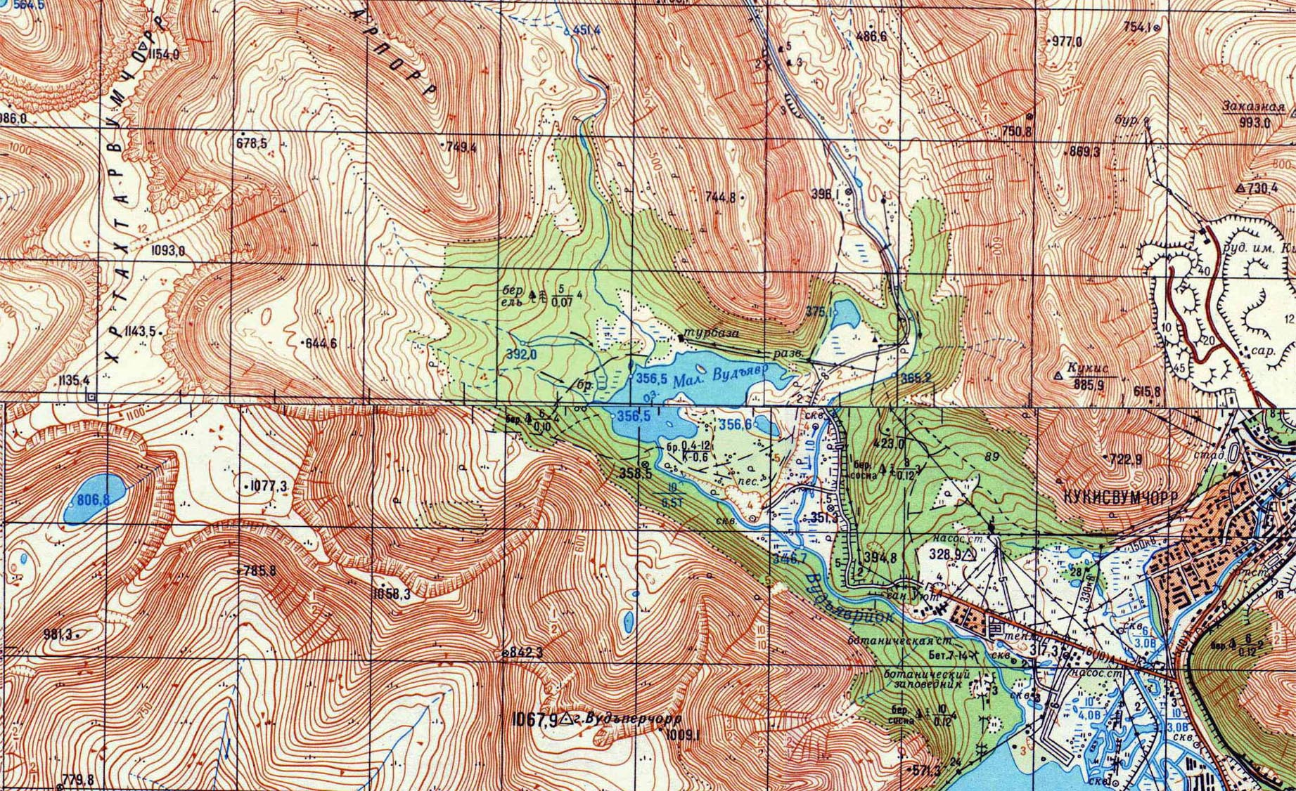**Карта района**

**Начало маршрута «Бантик»**

*Рис. 1. Карта района (фрагмент, масштаб – 1:50 000)*

**Панорама района**

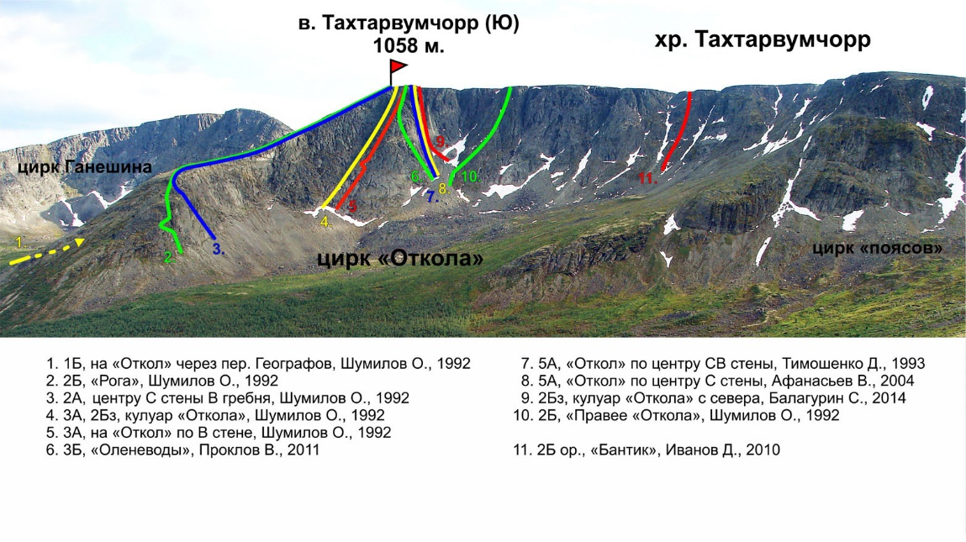

*Рис. 2. Цирк Ганешина, фото с южного склона Тахтарпорра*

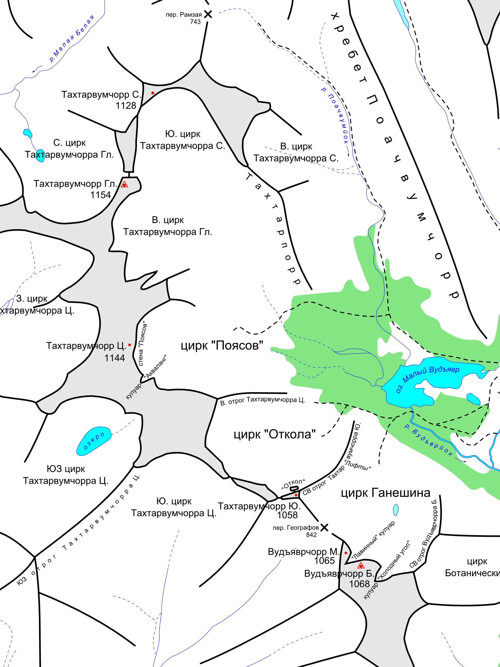**Орографическая схема района**

**Начало маршрута «Бантик»**

*Рис. 3. Орографическая схема центральной части Хибин*

**Общее фото маршрута** 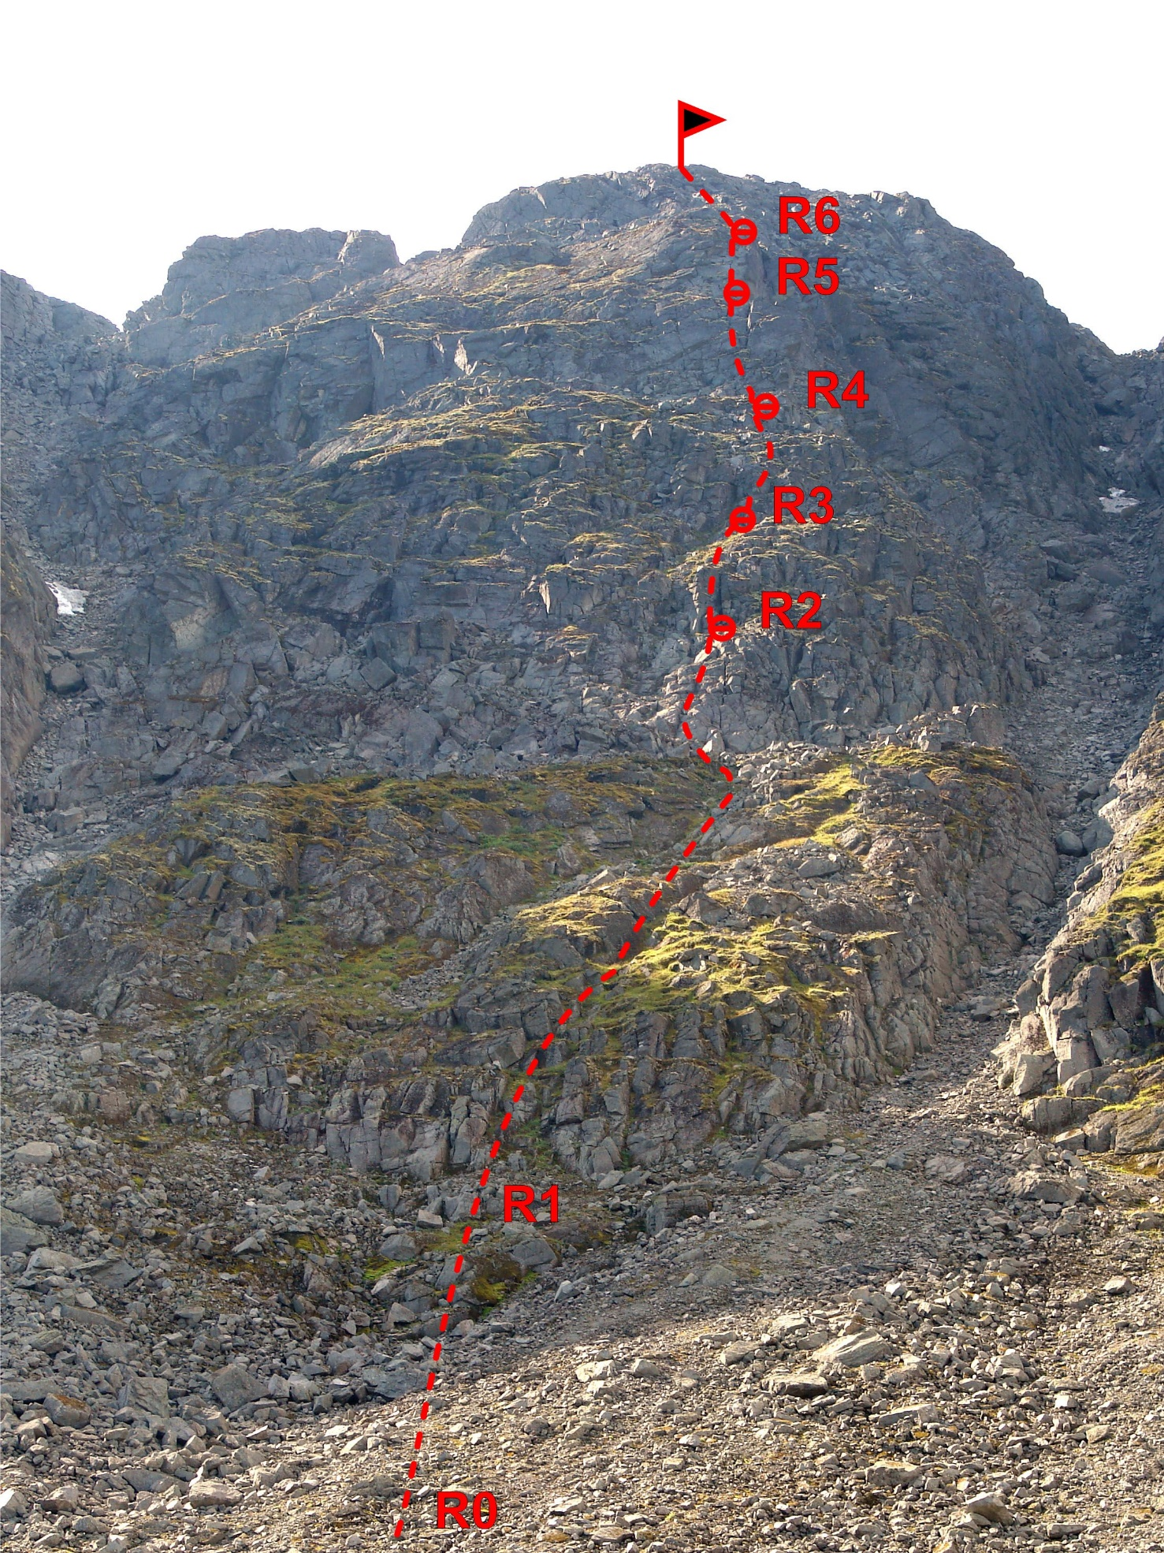

*Рис. 4. Фото маршрута - фронт*

В связи с особенностями рельефа – контрфорс имеет невыраженный сильно разрушенный гребень и находится в центральной части цирка - фотографию профиля сделать не представляется возможным.

**Схема маршрута в символах UIAA**

|  |  |  |  |  |  |  |  |  |
| --- | --- | --- | --- | --- | --- | --- | --- | --- |
| № участка | Крючья скальные | Закладные элементы | Крючья шлямбурные | Схема маршрута в символах UIAA | Длинна участка, м. | Крутизна участков, ° | Сложность участка | Сложность ИТО |
|  |  |  |  |  |  |  |  |  |
| 7 | - | - | - |  | 50 | 30 | II- |  |
| 6 | - | 2 | - |  | 50 | 35 | II+ |  |
| 5 | - | 6 | - |  | 50 | 50 | III |  |
| 4 | - | 3 | - |  | 50 | 40 | II+ |  |
| 3 | - | 4 | - |  | 50 | 45 | II+ |  |
| 2 | - | - | - |  | 140 | 35 | II |  |
| 1 | - | - | - |  | 160 | 25 | I |  |

**Описание маршрута**

**R0 – R1**: Подъем по осыпи к скалам, 160 м., 25°, I кат. сл.

**R1 – R2**: Через неглубокий кулуар проход через пояс заросших мхом «бараньих лбов», делее по разрушенным скалам подход к наклонному внутреннему углу, возможно одновременное движение с организацией страховки через рельеф; страховочная станция на камне, 140 м., 35°, II кат. сл.

**R2 – R3**: Через внутренний угол по разрушенным скалам и заглаженным «бараньим лбам» вдоль нечеткого гребня контрфорса выход под следующий скальный пояс, 50 м., 45°, II+ кат. сл.

**R3 – R4**: По заросшим мхами разрушенным скалам выход на широкую полку, под большую стенку – ключевой участок маршрута, 50 м., 40°, II+ кат. сл.

**R4 – R5**: По стене вдоль трещины выход на длинную неширокую полку; далее чуть влево под внутренний угол, 50 м., 50°, III кат. сл.

**R5 – R6**: Через небольшую стенку выход на разрушенные скалы, по разрушенным скалам до пологих наклонных плит, 50 м., 35°, II+ кат. сл.

**R6 – R7:** по наклонным скальным плитам выход на выполаживание, далее влево скалам выход на плато, 50 м., 25°, II кат. сл.

**Спуск:** по СВ отрогу Тахтарвумчорра Южного в ц. Ганешина;

**Аварийный спуск:** по пути подъема.

**Фотоиллюстрации маршрута**

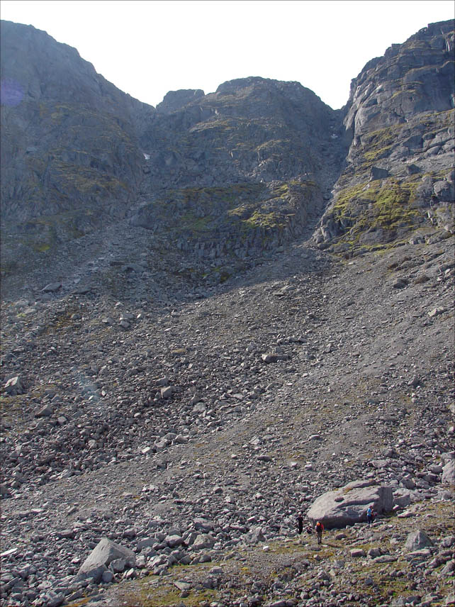

*Фото 5. Подходы*

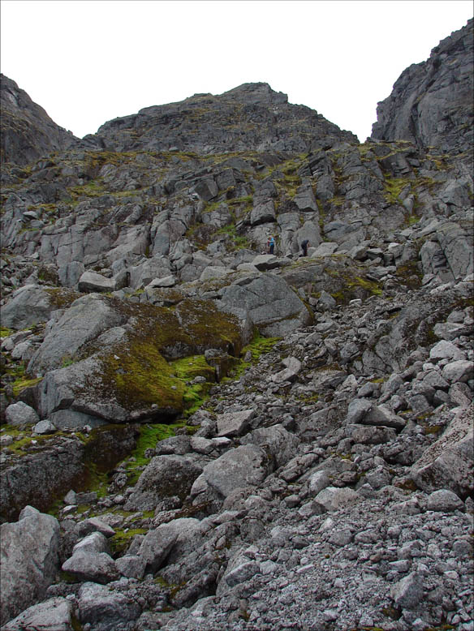

*Фото 6. Заросшие мхом скалы на учатке* ***R1 – R2***

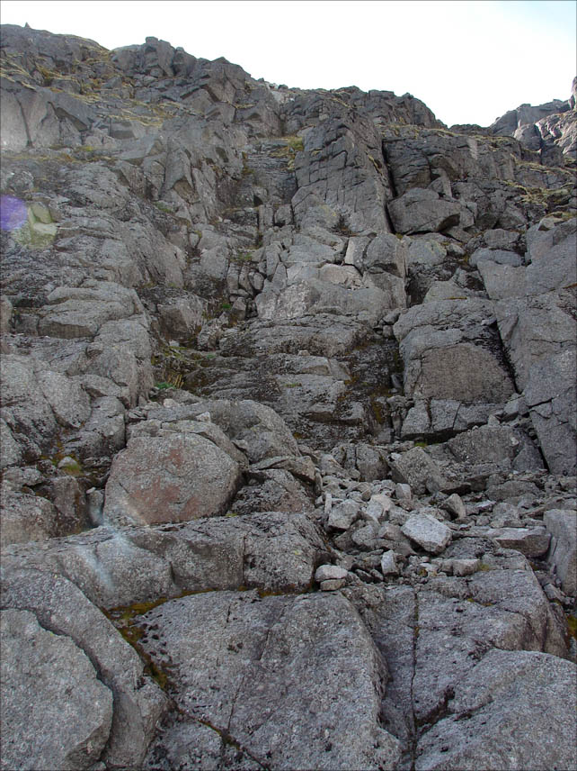

*Фото 7. В верхней части участока* ***R1 – R2***

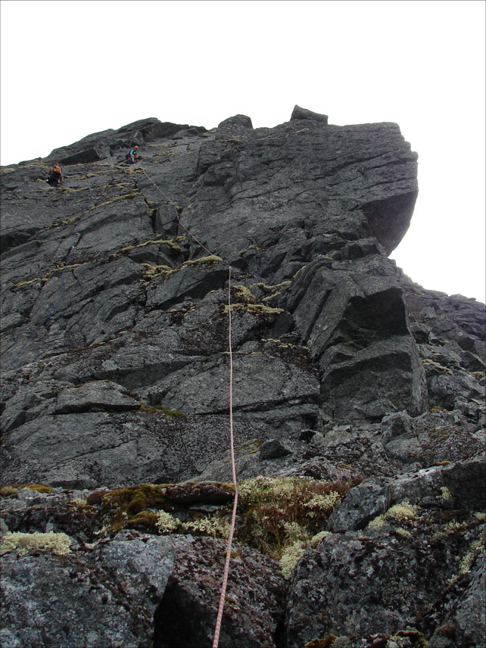

*Фото 8. Прохождение участка* ***R4 – R5***

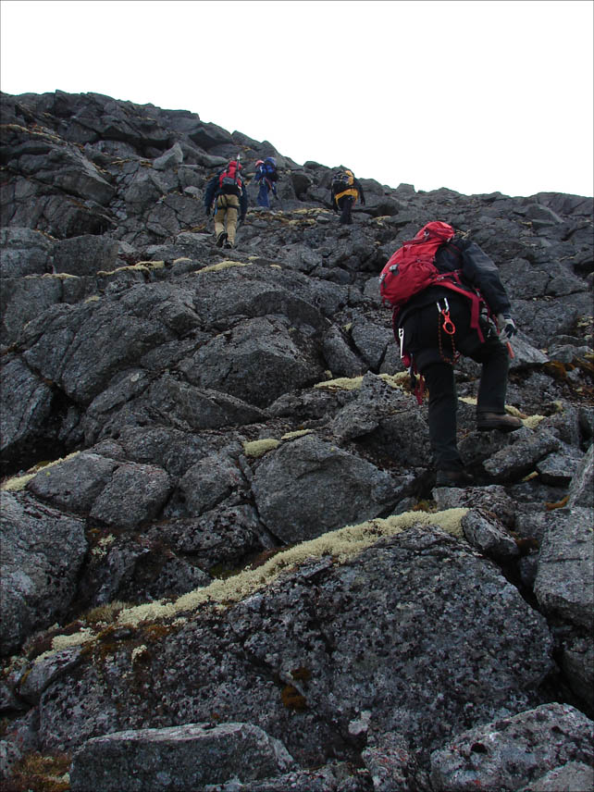

*Фото 9. выход на плато, участок* ***R6 – R7***

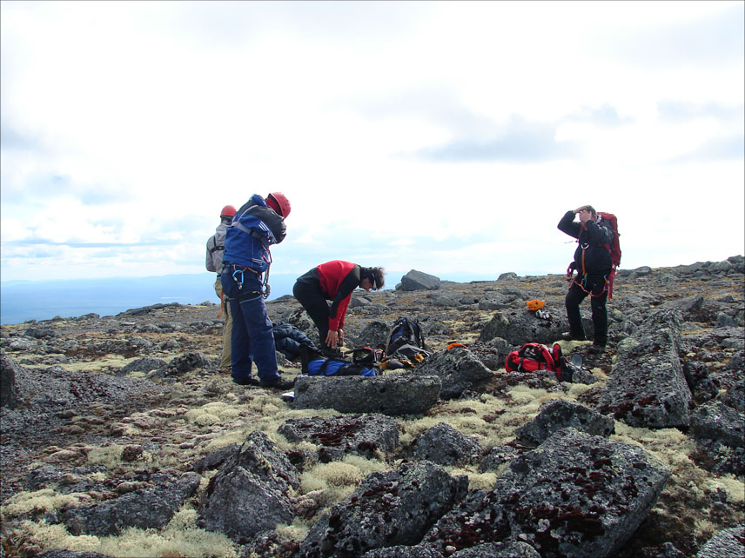

*Фото 10. Команда на плато*